⚠️Nutzungsbedingungen⚠️
Dieses Dokument ist noch in Bearbeitung (WIP). Solltest du einen Fehler entdecken, kontaktiere mich bitte entweder privat oder erstelle ein Ticket auf GitHub.
Ich wiederhole: Es ist NOCH IN BEARBEITUNG.
NUTZE DIESES DOKUMENT NICHT ZUM LERNEN.
WARTE AUF DIE VOLLSTÄNDIGE VERSION.
UND BETRACHTE ES ANDERNFALLS SO, ALS OB ALLES FALSCH SEIN KÖNNTE.


Ömer
3. Geographie Klausur 22.05.2026
- Stadtentwicklung -
Daseinsgrundfunktionen
Daseinsgrundfunktionen beschreiben die grundlegenden Aufgaben und Tätigkeiten, die eine Stadt für ihre Bewohner/innen und das Umland erfüllt, um das tägliche Leben zu sichern .
Die Art und Weise, wie diese Funktionen im Stadtgebiet verteilt sind, bestimmt die funktional-räumliche Gliederung einer Stadt .
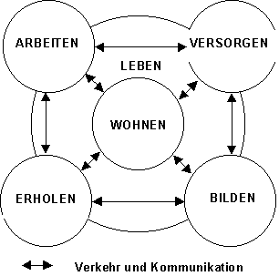
Wohnen: Umfasst die grundlegenden Lebenshaltungskosten sowie die Unterkunft.
Arbeiten: Umfasst Erwerbstätigkeit und wirtschaftliche Aktivitäten.
Versorgen: Umfasst den täglichen Bedarf durch Einzelhandel, Dienstleistungen und medizinische Versorgung.
Erholen: Bezieht sich auf Freizeitaktivitäten, Sport und die Nutzung von Grünflächen.
Bilden: Umfasst Schulen, Hochschuleinrichtungen und Einrichtungen der Weiterbildung.
Verkehr: Sorgt für die Mobilität und Zugänglichkeit der anderen Funktionen.
Kommunikation (und Kultur): Umfasst sozialen Austausch und kulturelle Aktivitäten.

Wie diese Funktionen in der Stadt angeordnet sind, hat sich über die Zeit stark gewandelt. Hier sind die wichtigsten Fachbegriffe dazu:
Funktionstrennung (Separation): Städtebauliches Prinzip, bei dem die Daseinsgrundfunktionen räumlich voneinander getrennt werden, um z. B. Wohngebiete vor Lärm und Verschmutzung zu schützen, was häufig zu monofunktionalen Stadtteilen (Schlafstädte) und mehr Pendlerverkehr führte.
Funktionsmischung (Integration): Städtebauliches Prinzip, bei dem die Daseinsgrundfunktionen räumlich eng miteinander verknüpft werden, um Urbanität, kurze Wege und eine höhere Lebensqualität zu schaffen sowie den motorisierten Verkehr zu reduzieren.
Entmischung (Segregation): Prozess, bei dem ursprünglich eng verbundene Funktionsstandorte auseinanderdriften, z. B. durch Suburbanisierung mit Wohngebieten am Stadtrand ohne eigene Arbeits- oder Versorgungsfunktion.

Push und Pull Faktoren
Modell zur Erklärung von Wanderungsbewegungen, bei dem negative Bedingungen am Herkunftsort (Push-Faktoren) und positive Erwartungen am Zielort (Pull-Faktoren) gegenübergestellt werden.
Kontext | Landflucht  (Migration vom Land in die Stadt) | Suburbanisierung  (Migration von der City in die Vororte)
Push Faktoren | -Armut  -Fehlende medizinische Versorgung  -Hohe Arbeitslosigkeit  -Geringe Bildungschancen  -Mangelhafte Infrastruktur  -Mangelernährung | - eng, schmutzig, laut und gefährlich  -Hohe Kriminalität  -Hohe Mieten im Zentrum  -Verfall und Slumbildung  -Mangel an Grünflächen
Pull Faktoren | -Besserer Verdienst  -Medizinische und Soziale Versorgung  -Beschäftigungsmöglichkeiten/Arbeitsplatz  -Bildungs- und Aufstiegschancen  -Attraktion des städtischen Lebens  -Wohnkomfort | -Eigenheim mit Garten  -Sicheres Umfeld für Kinder  -Bessere Schulen und Kitas  -Mobilität durch Auto/Autobahnen  -Günstige Kredite/Steuervorteile
Folgen | -Massives Anwachsen der städtischen Bevölkerung  -„Verslumung“ der innerstädtischen Bezirke und das Ausufern der randstädtischen Hüttensiedlungen  -Schlecht qualifizierte Bewohner  -Hohe Arbeitslosigkeit  -Ausbreitung einer informeller Wirtschaftssektor  -Stetige, innerstädtische Migration und Segregation | -„Urban Sprawl“: Flächenhaftes, ungebremstes Ausufern der Stadt ins Umland  -Funktionsverlust der Innenstadt  -Soziale Segregation  -Enormes Pendleraufkommen  -Entstehung von Edge Cities  -Zunahme von Gated Communities

Verstädterungsprozesse
Fachbegriffe
Verstädterung (oder Urbanisierung): die Ausdehnung, Vermehrung und Vergrößerung von Städten innerhalb einer Region hinsichtlich ihrer Anzahl, ihrer Fläche und ihrer Bevölkerungsgröße.
Metropolisierung: Wenn eine Stadt (eine Metropole) alle anderen Städte eines Landes hinsichtlich Größe und Bedeutung (Politik, Wirtschaft und Gesellschaft) bei Weitem übertrifft.
Urban Sprawl: das flächenhafte, ungebremste Ausufern der Stadt ins Umland, oft verbunden mit Suburbanisierung (Abwanderung von Bevölkerung, Industrie und Dienstleistungen aus der Innenstadt in die Vororte oder das nähere Umland).

Der Hauptmotor der Verstädterung ist die Landflucht
für weitere Informationen siehe Kapitel „Push- und Pull-Faktoren“

Historische Stadtentwicklungsepochen in Europa
Die europäische Stadt hat sich über Jahrhunderte in verschiedenen Phasen entwickelt, die jeweils durch spezifische bauliche Merkmale und Funktionen geprägt sind:
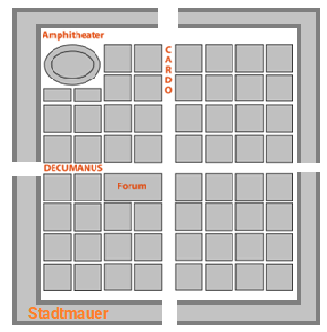
Römerzeit (500 v. Chr. – 400 n. Chr.)
Grundriss: Strenges Schachbrettmuster mit Ausrichtung an zwei Hauptstraßen
Zentrum: Das Forum als Markplatz und politisches Zentrum
Merkmale:
Umgeben von Stadtmauern
Bau von mehrstöckigen Mietskasernen (Insulae) unter Verwendung von Beton
repräsentative Bauten wie Thermen, Amphitheater und Basiliken
Beispiele: Turin, Regensburg

Mittelalter (1100-1400)
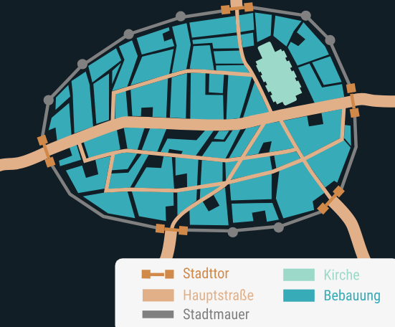
Grundriss: Enge, verwinkelte Gassen, die auf ein Zentrum ausgerichtet sind.
Zentrum: Markplatz mit Kirche oder Dom und dem Rathaus
Merkmale:
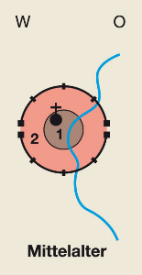
Umgeben von Stadtmauern und Gräben zum Schutz
enge Mischung von Wohn- und Arbeitsstätten unter einem Dach
Besonderheit: Intensivste Phase der Stadtbegrünung durch aufstrebendes Bürgertum („Stadtluft macht frei“)
Beispiel: Lübeck

Frühe Neuzeit/Absolutismus (1500-1800)
Residenzstadt
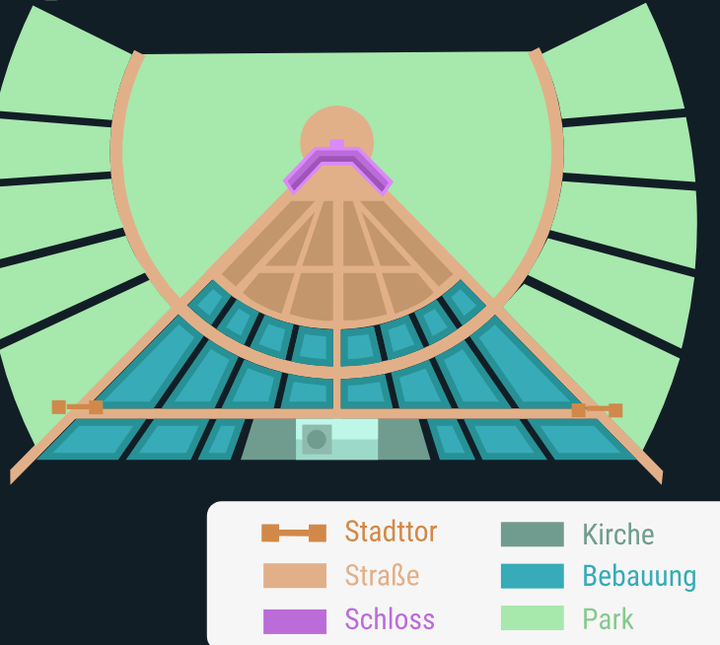
Diese Städte wurden oft auf „grüner Wiese“ komplett neu entworfen, um die absolute Macht des Herrschers zu versinnbildlichen.
Grundriss: streng symmetrisch, radial verlaufende Straßenachsen/Alleen, die direkt auf Zentrum ausgerichtet sind
Zentrum: Ein herrschaftliches Schloss oder eine Residenz bildet den absoluten Mittelpunkt der Stadt
Merkmale:
Weitläufige, geometrisch angelegte Parkanlagen
Breite Alleen für Repräsentation und Paraden
Erste Anzeichen von sozialer Segregation (Trennung der Schichten)
Beispiel: Karlsruhe

Bastionsstadt
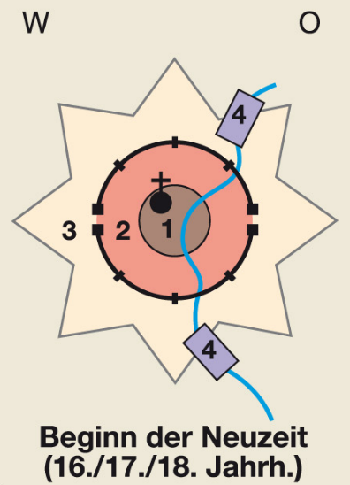
Hierbei handelt es sich oft um bereits bestehende Städte, die aufgrund veränderter Kriegstechnik massiv militärisch aufgerüstet und umgebaut wurden
Zentrum: Häufig ein zentraler Marktplatz
Grundriss: Dominiert durch gewaltige Befestigungsringe

Merkmale:
Sternform: Charakteristische Zackenbildung durch Vorsprünge (Bastionen)
Schutzsystem aus hohen Wällen und tiefen Gräben
Die Stadt wurde räumlich durch die Mauern eingeengt, was zu hoher baulicher Dichte im Inneren führte
Beispiel: Hamburg (ehemalige Sternschanze)

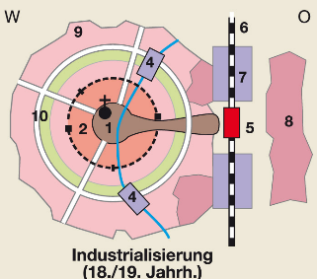
Industrialisierung & Gründerzeit (ab ca. 1840)
Grundriss: Rückkehr zum rasterförmigen Straßennetz (Schachbrettmuster) zur Bewältigung des massiven Wachstums
Zentrum: Der Bahnhof entwickelt sich zu einem neuen, funktionalen „Stadttor“ und zentralen Verkehrsknotenpunkt. Das Wachstum erfolgte häufig rasch rund um ein bereits bestehendes historisches Stadtzentrum.
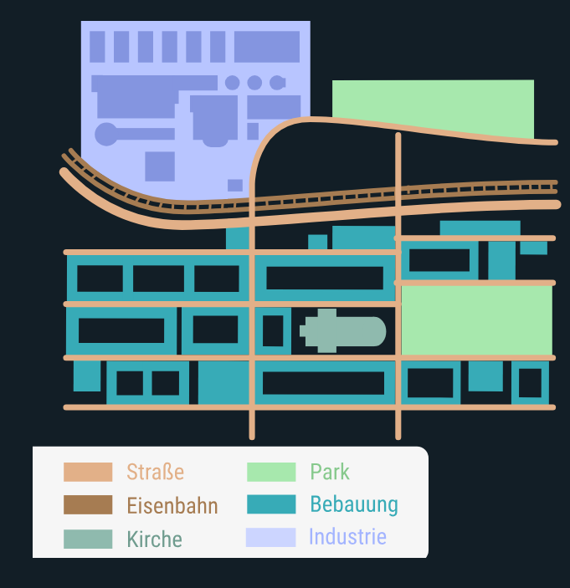
Merkmale:
Blockrandbebauung: Geschlossene Häuserreihen mit gemeinschaftlichen, oft engen Innenhöfen
Bau von billigem Wohnraum (Mietskasernen) für Fabrikarbeiter, häufig in Bahnhofsnähe Historismus: Baustil mit Rückgriff auf vergangene Epochen; Merkmale sind aufwendig verzierte Fassaden, hohe Räume, große Fenster und luxuriöse Treppenhäuser
Urbanisierung und Wachstum durch den Durchbruch der Dampfmaschine und den Ausbau der Schwerindustrie
Starke räumliche Trennung (Segregation) zwischen dem gehobenen Bürgertum in repräsentativen Vierteln und den armen Fabrikarbeitern in Mietskasernen .
Beispiele: Leipzig-Plagwitz, Hamburg-Eimsbüttel, Hoheluft-West, Münster
Heute
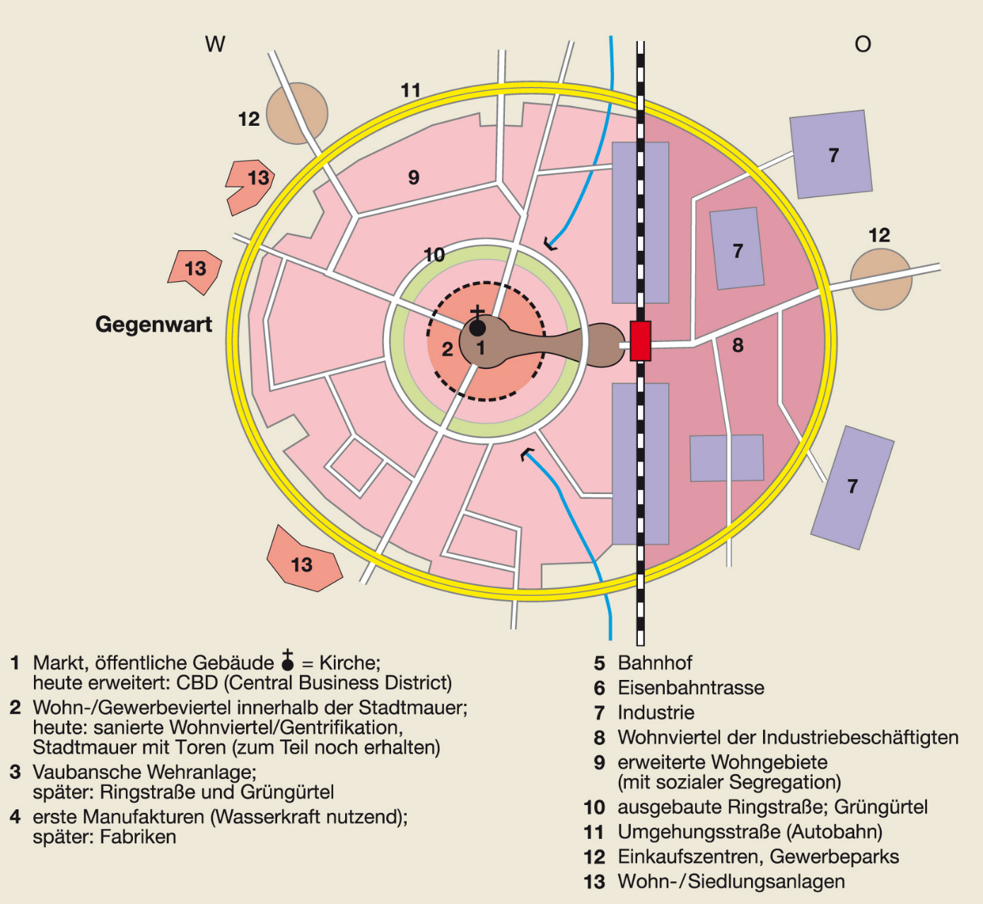

Leitbilder der Stadtentwicklung in Europa
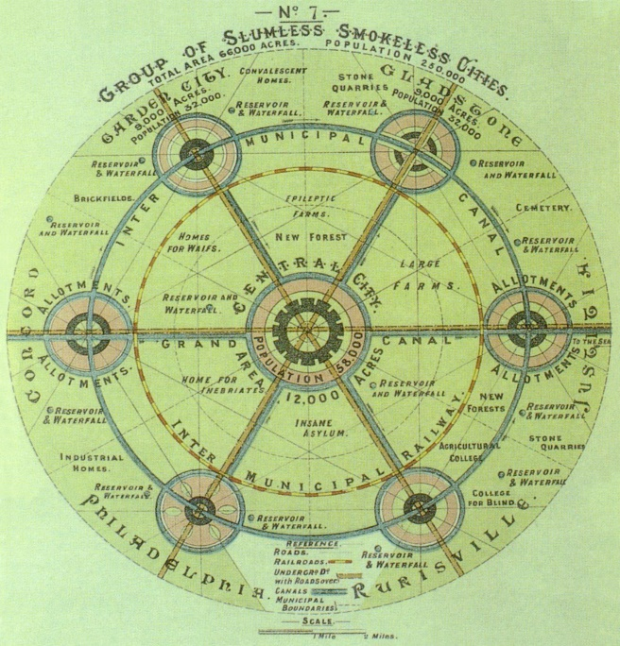
Gartenstadt (Ende 19. Jhd.)
Ziel: Entlastung der überfüllten Industriestädte und Stopp der Landflucht
Struktur: Radial angelegte Straßen mit locker stehenden Gebäuden (Niedrighäuser) und einem umschließenden Grüngürtel, um unkontrolliertes Wachstum zu verhindern
Zentrum: zentraler Garten oder öffentlicher Platz
Merkmale:
Begrenzte Einwohnerzahl (max. 30.000)
Räumliche Trennung der Daseinsgrundfunktionen
Vermeidung von sozialer Segregation
Selbstständigkeit der Stadt durch eigene Landwirtschaft

Charta von Athen (ab 1933)
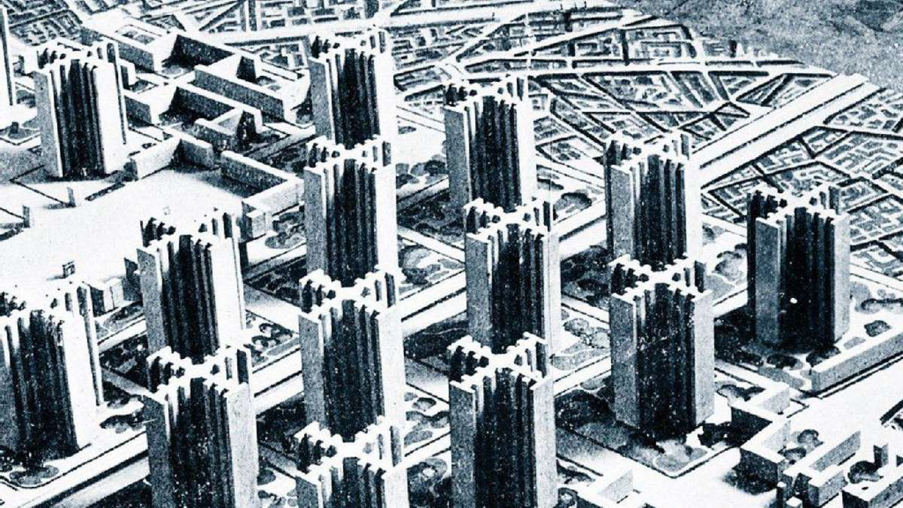
Ziel: Ordnung der Arbeitsstätten und Schaffung gesunder Wohnverhältnisse („Licht, Luft und Sonne“)
Struktur: Offene Grünstrukturen mit Hochhausbebauung; kein klassisches Zentrum durch strikte Trennung der Flächen
Merkmale:
strikte Daseinsgrundfunktionentrennung
rationale Verkehrsplanung

Urbanität durch Dichte (ca. 1960-1975)
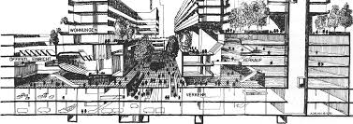
Ziel: Künstliche Erzeugung städtischen Lebens durch hohe bauliche Konzentration.
Struktur: Kompakte monolithische Großwohnsiedlungen, integrierte Zentren für Versorgung und Bildung direkt in der Siedlung
Merkmale:
Maximierung der Geschossflächenzahl (GFZ) für viel Wohnraum auf wenig Fläche
Bau von monolithischen Großwohnsiedlungen in Beton-Fertigteilbauweise
Integration von Infrastruktur (Einkaufszentren, Schulen) direkt in die Siedlungen
Folgen: Soziale Erosion, Stigmatisierung der Viertel und Entstehung monofunktionaler „Schlafstädte“
Beispiel: Hamburg-Steilshoop

Behutsamer Stadtumbau und ökologische Stadterneuerung (seit ca. 1980er)

Ziel: Verbesserung der Lebensqualität durch flächeneffiziente Nutzung unter Berücksichtigung von Sozialverträglichkeit und Klimaschutz Ein Kernziel ist Nachhaltigkeit
Struktur: Fokus auf die doppelte Innenentwicklung, also die bauliche Nachverdichtung im Bestand bei gleichzeitigem Ausbau und Erhalt von Grünräumen. Dezentrale, ökologisch aufgewertete Quartierszentren ersetzen oft die großflächige Kahlschlag-Sanierung früherer Epochen.
Merkmale:
Erhalt vor Abriss: Sanierung bestehender Bausubstanz zur Schonung „grauer Energie“
Klimaresilienz: Umsetzung des Schwammstadt-Konzepts (lokale Regenwasserspeicherung) und massive Begrünung von Fassaden und Dächern
Partizipation: Starke Einbeziehung der Bewohner in die Planungsprozesse
Flächeneffizienz: Entsiegelung von Böden und Nutzung leerstehender Flächen
Folgen: Ressourcenschonung, Verbesserung des Stadtmikroklimas und Erhalt gewachsener sozialer Strukturen (Vermeidung von Verdrängung)
Beispiele: Der Grüne Bunker (Hamburg)

Nachhaltige Stadtentwicklung
Nachhaltigkeitsdreieck
Nachhaltigkeit ist ein Handlungsprinzip zur Ressourcennutzung.
Hierbei nimmt man beim Verbrauch von Rohstoffen der Umwelt Rücksicht auf die nachfolgenden Generationen.
Ein umweltschonendes Verhalten führt dazu, dass die Erde langfristig erhalten bleibt.
nachhaltige Entwicklung funktioniert nur, wenn die drei folgende Bereiche im Gleichgewicht stehen:
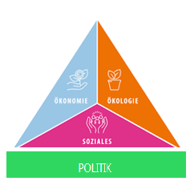
Ökologie (Umwelt):
Schutz von Natur, Klima, Böden, Wasser und Artenvielfalt.
Ziel: Ressourcen so nutzen, dass sie sich regenerieren können
Ökonomie (Wirtschaft):
Wirtschaftliches Handeln soll langfristig tragfähig sein.
Ziel: Wohlstand und Arbeitsplätze sichern, ohne Umwelt zu zerstören.
Soziales (Gesellschaft):
Gerechte Lebensbedingungen, Bildung, Gesundheit, soziale Sicherheit.
Ziel: Lebensqualität für alle (Heute und Zukunft)
Politik sorgt also dafür, dass:
-ökologische Regeln eingehalten werden (Bsp.: Umweltschutzgesetze),
-wirtschaftliche Entwicklung nachhaltig bleibt,
-soziale Gerechtigkeit und Teilhabe gefördert werden.

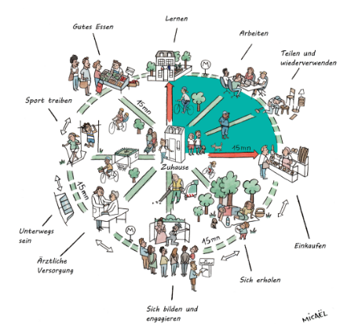
Zentrale Planungskonzepte
15 Minuten Stadt:
Alle Daseinsgrundfunktionen sollen innerhalb von 15 Minuten zu Fuß oder mit dem Rad erreichbar sein
Ziel: die massive Reduzierung des motorisierten Individualverkehrs

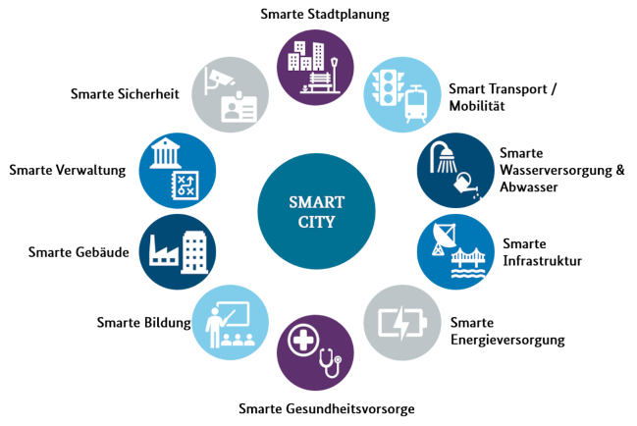
Smart City:
Ein vernetzter Stadtplan, bei dem intelligente Technologien in Bereichen wie Mobilität, Verwaltung, Wirtschaft und Zivilgesellschaft eingesetzt werden
Ziel: Erhöhung der Lebensqualität in allen Lebensbereichen durch effizientere Abläufe

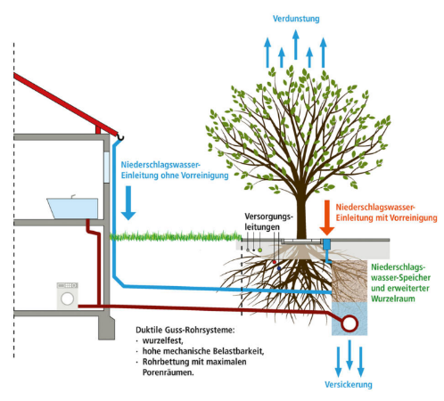
Schwammstadt (Sponge City):
Ein Modell zur Klimaanpassung, bei dem Regenwasser durch Begrünung (Dächer, Fassaden), Versickerungsmulden und Retentionsflächen lokal gespeichert wird, anstatt es sofort in die Kanalisation abzuleiten
Ziel: Verbesserung des Stadtklimas, Klimaresilienz und Schutz vor Hochwasser bei Starkregen.

Metropolisierung (Auswirkungen)
Metropolisierung bezeichnet den Prozess, bei dem eine einzelne Stadt (die Metropole) alle anderen Städte eines Landes hinsichtlich ihrer Größe und Bedeutung (politisch, wirtschaftlich und sozial) weit übertrifft.
Dieser Prozess hat tiefgreifende Auswirkungen auf die räumliche, soziale und wirtschaftliche Struktur der betroffenen Regionen.
Auswirkungen
Soziale und räumliche Spaltung
Marginalisierung: Ein großer Teil der schnell wachsenden Bevölkerung wird wirtschaftlich, politisch und räumlich ausgegrenzt . Dies führt zur Entstehung von Marginalsiedlungen (Slums oder Favelas), die oft illegal auf minderwertigem Grund (z. B. Steilhänge) ohne formelle Planung errichtet werden.
Fragmentierung: Die Metropole „zerfällt“ in räumlich getrennte Fragmente mit extrem unterschiedlichem Lebensstandard . So existieren oft luxuriöse Gated Communities (Barrios Cerrados) unmittelbar neben Elendsvierteln
Segregation: Es kommt zu einer starken räumlichen Trennung nach sozialen, ethnischen oder demografischen Kriterien. Während die wohlhabende Bevölkerung von bester Infrastruktur profitiert, muss die arme Bevölkerung Defizite in der Versorgung und Umweltqualität akzeptieren
Wirtschaftliche Auswirkungen
Wachstum des informellen Sektors: Da der formelle Arbeitsmarkt den massiven Zuzug nicht bewältigen kann, entsteht eine „Überlebensökonomie“. Viele Menschen arbeiten als Straßenverkäufer, Tagelöhner oder Müllsammler ohne Arbeitsverträge, Sozialversicherung oder Steuerschutz
Abhängigkeitsverhältnisse: Der informelle Sektor ist oft eng mit der formellen Wirtschaft verknüpft, wobei die informell Beschäftigten meist in einer rechtlich schwachen Position sind.
Belastung der Infrastruktur und Umwelt
Mangelversorgung: Die schnelle Metropolisierung überfordert oft die städtische Planung. Folgen sind ein mangelnder Zugang zu sauberem Trinkwasser, fehlende sanitäre Einrichtungen und eine unzureichende Müllentsorgung (fehlendes Infrastruktur).
Flächenkonkurrenz: Im Zentrum der Metropolen entsteht ein enormer Druck auf den verfügbaren Raum, was zu Konflikten zwischen wirtschaftlicher Nutzung, Verkehrsinfrastruktur und dem Bedarf an Wohnraum führt.
Ökologische Probleme: Die massive Versiegelung von Flächen trägt zur Entstehung von Urban Heat Islands (städtischen Wärmeinseln) bei.
Urbaner Verfall und Stigmatisierung
Urban Blight: In einigen Fällen führt die Abwanderung wohlhabender Schichten in die Vororte (Suburbanisierung) zum wirtschaftlichen Verfall und Funktionsverlust der Innenstädte.
Stigmatisierung: Bestimmte Stadtviertel, insbesondere großflächige Wohnanlagen, entwickeln oft ein negatives Image, was einen Teufelskreis aus sozialem Abstieg und physischem Verfall einleiten kann.

Kennzeichen der Stadtentwicklung oder Stadterneuerung
Stadtentwicklung beschreibt die räumliche, funktionale und soziale Veränderung von Städten über die Zeit. Sie wird durch quantitative und qualitative Kriterien sowie durch wechselnde Planungsleitbilder geprägt .
Allgemeine Kennzeichen der Stadtentwicklung
Stadtentwicklung lässt sich durch verschiedene Kriterien beschreiben:
Quantitative Kriterien  (Messbare Merkmale) | Qualitative Kriterien  (Strukturelle & soziale Merkmale)
Mindestgröße  Mehrstöckigkeit  Hohe Wohn- und Arbeitsplatzdichte  Einpendlerüberschuss / Zuwanderung | Geschlossenheit der Ortsform mit hoher Bebauungsdichte  Dominanz des sekundären und tertiären Wirtschaftssektors  Kompakter Baukörper  Funktionale Differenzierung  Soziale Differenzierung Verkehrsknotenpunkt  Naturferne Gestalt  Lebensformen und Lebensstile  Mindestmaß an Zentralität

Physiognomische Kennzeichen
(Das Stadtbild/Äußeres)
Diese Merkmale beschreiben das sichtbare Gesicht der Stadt, ihren Aufriss und Grundriss. Grundrissstrukturen: Schachbrettmuster, Radial- / Strahlenform, Enge, verwinkelte Gassen
Aufriss und Skyline: Skyline, Blockrandbebauung, Großwohnsiedlungen, Befestigungsanlagen
Repräsentative Bauten: Foren, Tempel, Schlösser oder Kathedralen als optische Zentren

Kennzeichen der Stadterneuerung
Wenn Stadtviertel an Attraktivität verlieren (Urban Blight) oder ihre ursprüngliche Funktion verlieren, greifen spezifische Strategien der Erneuerung.
Innovationsquartiere (HID / InQ)
Beispiel: InQ Mitte-Steilshoop (Pilotprojekt zur Aufwertung der Großwohnsiedlung)
Dies basiert auf einem Politiktransfer aus Nordamerika und wird vor allem in geschwächten Wohnquartieren eingesetzt.
Öffentlich-private Partnerschaft (PPP): Enge Zusammenarbeit zwischen der Stadt und privaten Akteuren.
Finanzierung durch Private: Grundeigentümer verpflichten sich gesetzlich zu einer Abgabe, um Maßnahmen wie Imagekampagnen, Orientierungskonzepte oder kleinere bauliche Verbesserungen zu finanzieren.
Überwindung der Eigentümer-Zerfaserung: Das Modell ermöglicht eine grundstücksübergreifende Planung, die durch informelle Absprachen allein oft scheitert.
Revitalisierung
Beispiel: HafenCity Hamburg (Umwandlung des Hafengebiets in ein gemischt genutztes Stadtquartier)
Hierbei geht es um die strukturelle Wiederbelebung von Stadtteilen, die ihre ökonomische Basis verloren haben.
Umnutzung von Brachflächen: Ehemalige Industrie- oder Hafengebiete werden für neue Daseinsgrundfunktionen wie Wohnen, Dienstleistung und Freizeit erschlossen.
Zentrumsbildung: Schaffung neuer, vielseitiger Lebensräume in ehemaligen monofunktionalen Zonen.

Gentrifizierung
Ein sozialräumlicher Prozess der Stadterneuerung, der häufig in zentrumsnahen Altbauvierteln auftritt.
Aufwertung: Bauliche Modernisierung und Verbesserung des Wohnumfeldes führen zu einer Wertsteigerung der Immobilien.
Statushohe Zuwanderung: Rückwanderung wohlhabenderer Bevölkerungsschichten in die Innenstädte.
Verdrängungseffekt: Die angestammte, einkommensschwächere Bevölkerung wird durch steigende Mieten und Umwandlung von Miet- in Eigentumswohnungen aus dem Viertel gedrängt.

Strategien zum behutsamen und ökologischen Umbau
Siehe: Nachhaltige Stadtentwicklung, Zentrale Planungskonzepte Und Verstädterungsprozesse, Leitbilder der Stadtentwicklung in Europa, Behutsamer Stadtumbau und ökologische Stadterneuerung (seit ca. 1980er)

Stadttourismus
Der Stadttourismus ist eine der prägenden Funktionen moderner Stadtzentren und ein wesentlicher Motor der Stadtentwicklung.
Das Ziel ist die wirtschaftliche Stärkung der Stadtzentren durch den tertiären Sektor (Dienstleistungen) sowie die Entwicklung eines lebendigen und attraktiven Stadtraums.

Merkmale
Tourismus konzentriert sich meist im historischen Stadtkern oder in neu entwickelten Quartieren (z. B. HafenCity Hamburg).
Er fungiert als Teil des funktionalen Strukturwandels, bei dem Wohnraum im Zentrum durch Handel und Dienstleistungen ersetzt wird.
Tourismus stellt eine zentrale ökonomische Basis dar. (z. B. New York mit 62,8 Mio. Ankünften jährlich)
Die Funktion als touristischer „Hotspot“ gilt als Kennzeichen dafür, ob eine Stadt die Bedeutung einer Metropole besitzt.
Gut erhaltene historische Strukturen (insbesondere mittelalterliche Altstadtkerne) sind die Hauptanziehungspunkte
Einfluss auf die moderne Stadtplanung durch die Gestaltung von Aufenthaltsqualität, Erlebnisräumen und kulturellen Nutzungen.

Folgen
Flächenkonkurrenz: Es entstehen Konflikte im Innenstadtraum zwischen wirtschaftlichen Interessen (Hotels, Gastronomie, Handel) und dem Bedarf an öffentlichem Raum oder Wohnraum für Einheimische
Funktionsverlust: Abnahme von traditionellem Wohnraum im Stadtzentrum zugunsten touristischer und geschäftlicher Nutzungen

Lokalisierung
Bei der Lokalisierung sollst du vom Groben zum Feinen beschreiben

Kontinent und Lage im Kontinent
Nenne den Kontinent (z. B. Europa, Afrika, Asien, Amerika).
Beschreibe die Lage innerhalb des Kontinents (z. B. im Süden Europas, im Westen Afrikas).
Nenne das Land
Erwähne, ob es ein Binnenland oder ein Küstenstaat ist.
Nenne ggf. die Hauptstadt des Landes.

Einordnung in das Gradnetz der Erde
Nenne die geografische Breite (z. B. 8° nördliche Breite [n. B.]).
Nenne die geografische Länge (z. B. 83° westliche Länge [w. L.]).
Ordne den Ort klimatisch ein (z. B. tropisch, gemäßigt, polar).

Nachbarstaaten und Meere
Zähle angrenzendem Staate, Regionen und Ozeane/Meere auf.
(Lage mit Himmelrichtungen genau beschreiben)

Geografische Besonderheiten
Relief (Gebirge, Hochebenen, Ebenen, Täler)
Flüsse / Seen / Küstenformen
Vegetation / Naturräume
Bodenarten / Landschaftstypen
Bedeutung der Geographische Besonderheiten für die Stadt

Stadtgeographische Einordnung
Metropolisierung & Größe
Einwohnerzahl und Bevölkerungsdichte
Metropole, Oberzentrum oder Global City

Funktionen & Infrastruktur
Zentrale Daseinsgrundfunktionen
Funktionstrennung oder Funktionsmischung
Verkehrsknotenpunkte (ICE/Autobahn)
Internationaler Verkehr

Wirtschaft & Tourismus
Handel und Dienstleistungen
Bedeutung für den Stadttourismus
Gibt es Historische Altstadtkerne?

Bevölkerung & Sozialraum
Wohndichte im Zentrum
Segregation (räumliche Trennung)
Suburbanisierung im Umland
Räumliche Fragmentierung

